Lucijin kalendar
autorice: Ema Klarić, Lara Bihar, Sara Žvorc
mentorice: Maja Labaš Horvat, prof.savjetnik i Valentina Pirc Mezga, prof. savjetnik
Srednja škola Prelog, Prelog

Sažetak rada
Od svojih smo djedova i baka saznali da su ljudi u agrarnim krajevima Republike Hrvatske u prošlosti predviđali vrijeme na temelju takozvanog Lucijinog kalendara, to jest praćenja vremena tijekom 12 dana, od Svete Lucije do Badnjaka. Htjeli smo provjeriti može li se Lucijin kalendar koristiti i danas te smo postavile hipotezu, a pretpostavka je bila da on danas više neće biti točan zbog klimatskih promjena. Usporedbom podataka iz GLOBE baze te naših bilježenja Lucijinog kalendara u 2018. i 2019. došli smo do zaključka da Lucijin kalendar nije u potpunosti pouzdan za predviđanje vremena te da do odstupanja dolazi najčešće u ljetnim mjesecima, ali ne možemo tvrditi da je to zbog klimatskih promjena jer bismo za to morali bilježiti podatke kroz duže vremensko razdoblje.
Summary
Our grandparents have told us that in the past, people in the rural parts of Croatia used a so called Lucia’s calendar to predict the weather for the upcoming year. Lucia’s calendar includes observing the weather over the period of 12 days, from Saint Lucia to Christmas Eve. We wanted to show whether we could use this calendar to predict the weather in the modern times and we assumed that it will not be correct due to climate changes. By comparing the data from the GLOBE database and our data gathered during those 12 days in 2018 and 2019, we have come to a conclusion that Lucia’s calendar is not accurate and cannot be used to predict the weather, especially for the summer months, but we cannot say that the reason for this are climate changes because of the short time period when the data was collected.

Istraživačka pitanja i hipoteze
Pred sebe smo postavili istraživačko pitanje: Može li se Lucijin kalendar koristiti u predviđanju vremena?
Naša je prepostavka da je Lucijin kalendar nekad bio točan, a danas dolazi do odstupanja zbog sve većih klimatskih promjena.
Metode istraživanja
Cilj i svrha rada:
Ljudi su odavno promatrali prirodu kako bi saznali kakvo će biti vrijeme. Zaključke su donosili na temelju višestoljetnog gledanja u nebo te kroz promatranja povezanosti vremena s ponašanjem životinja i biljaka. Na temelju tih spoznaja nastaje narodna, odnosno pučka meteorologija. Pučka meteorologija sadržava pravo bogatstvo narodnih pravila o predviđanju vremena te se koristi i danas kroz čitav pregršt narodnih poslovica. Ta pravila predviđanja kakvo će biti vrijeme obično su vrijedila samo za područje na kojem su i nastala, a vremenski proroci su bili seljaci, pastiri, šumari, lovci i ribari. Ipak, postoji jedna stara metoda koja se koristila za izradu dugoročne vremenske prognoze koje su najčešće, nekada davno, radile nečije bake. Na neki se način može nazvati ženska narodna meteorologija jer su žene bile te koje su promatrale vrijeme virkanjem kroz prozor u nebo i tako su pratile vremenske promjene. Stari običaj praćenja vremena zvan brojanice ili Lucijin kalendar prati vrijeme brojeći punih 12 dana počevši od Svete Lucije (13.12.) do Badnjaka (24.12.) iz sata u sat. Svaki dan predstavlja nadolazeći mjesec u godini, a svaki mjesec je podijeljen na 28,29,30 i 31 dan (onoliko dana koliko sadrži nadolazeći mjesec). Uostalom, na narodne se izreke vrlo rado u TV - vremenskim prognozama osvrtao jedan od najcjenjenijih hrvatskih meteorologa Milan Sijerković. On ih je objedinio u knjizi 'Pučko vremenoslovlje'. Jedna od najčešćih koje je koristio bila je 'Sveta Kata, snijeg na vrata'. Za ovaj projekt odlučili smo se bolje upoznati s narodnom meteorologijom i načinom predviđanja vremena bez napredne tehnologije. Zanimalo nas je koliko je pouzdana ova metoda, to jest ovim projektom želimo ispitati točnost te pučke meteorologije. Za ovaj projekt koristili smo podatke iz naše postaje SKOLA-Prelog ATM, geografska širina 46.3326, geografska dužina 16.6093, nadmorska visina 152 m. Također nas je zanimalo koliko ljudi je upoznato s pojmom Lucijinog kalendara.
Za ovo istraživanje mjerili smo, prikupljali i unosili podatke o atmosferi (temperaturu zraka, oborine, tlak i vlagu) u GLOBE bazu podataka tijekom 2018. i 2019. godine. S obzirom da je Lucijin kalendar razdoblje od 13. do 24.12., podatke za te datume u 2018. godini posebno smo izdvojili i usporedili s mjesecima 2019. godine kako bismo utvrdili točnost Lucijina kalendara. Tako 13. prosinac predstavlja siječanj, 14. prosinac veljaču, 15. prosinac ožujak i tako dalje. Također smo prema podatcima u istom vremenskom razdoblju dali pretpostavku za nadolazeće vrijeme u 2020. godini.
Proveli smo anketu (Slika 1., Slika 2.) među učenicima naše škole i njihovim ukućanima. Anketom smo htjeli doznati kolika je informiranost učenika i njihovih ukućana o Lucijinom kalendaru. Postavljena su im pitanja o tome jesu li se ikad susreli s takvim metodama predviđanja vremena te smatraju li da su one točne. Prema rezultatima ankete vidimo da većina (53%) sudionika nije upoznata s Lucijinim kalendarom te da samo 9% kućanstva prati Lucijin kalendar.
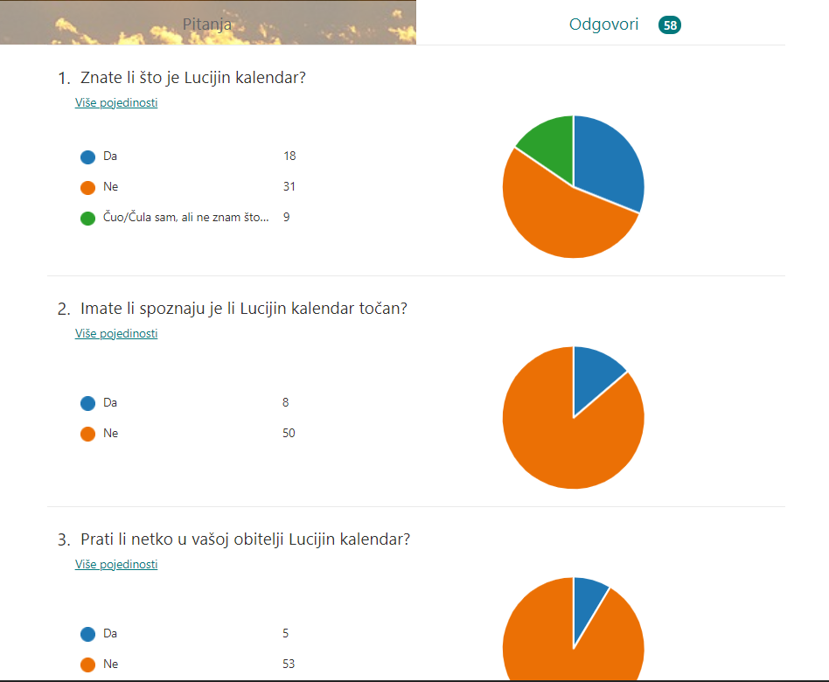
Slika 1. - Prikaz rezultata ankete

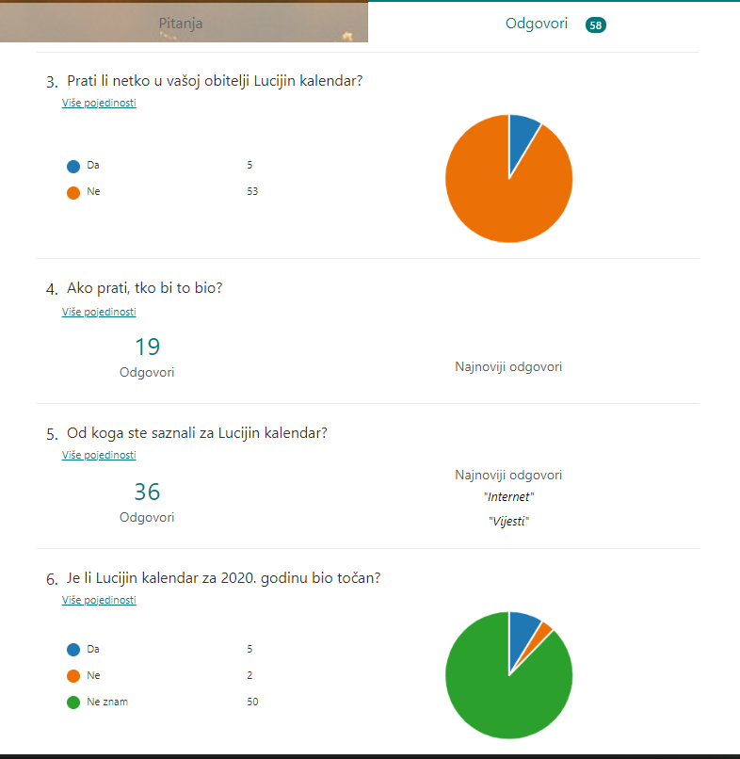
Slika 2. - Prikaz rezultata ankete
Na sljedećoj poveznici nalazi se anketa te njezini rezultati:
https://forms.office.com/Pages/DesignPage.aspx?fragment=FormId%3DFvJamzTGgEurAgyaPQKQkViZaD5HWsVNlzh1kURfmE5UOUs2VUsyN1JSMUdYREpLM1BBRkcxWFUxNi4u%26Token%3D464aa56eb98945eebb9ac67e52a89a28
Također surađujemo s Geografskim odsjekom PMF-a, kontaktirali smo profesora Maradin Mladena koji je klimatolog.
Prikaz i analiza podataka
Od 13.12.2018. do 24.12.2018. (Tablica 1.) te od 13.12.2019. do 24.12.2019. (Tablica 2.). bilježili smo opažanja koje smo tablično prikazali u sljedećim tablicama. Također smo prema podacima iz GLOBE baze podataka za 2019. (Slika 3.) i 2020. (Slika 4., Slika 5., Slika 6.) godinu izračunali srednju mjesečnu temperaturu, količinu oborina i naoblake.

Tablica 1.- Podaci i opažanja iz GLOBE baze podataka u 2018. godini
Podaci od 13.12. 2018. do 24 12. 2018.
 | SREDNJA TEMPERATURA | OBORINE | NAOBLAKA | NAŠA OPAŽANJA
13. | 1.2 °C | 0 mm | 1 – 10% | Tmurno i hladno
14. | 1.1 °C | 0 mm | 25 – 50% | Oblačno i suho
15. | 1.5 °C | 1.2 mm | 1 – 10% | Tmurno i hladno
16. | 2.5 °C | 3.4 mm | 10 – 25% | Suho i oblačno
17. | -1.7 °C | 8.2 mm | 25 – 50% | Kiša, tmurno i hladno
18. | 4 °C | 0 mm | 1 – 10% | Suho, kratko sunčano i toplo
19. | 2.3 °C | 5 mm | 25 – 50% | Kiša i oblačno
20. | -0.6 °C | 1 mm | 10 – 25% | Tmurno i hladno
21. | 1.2 °C | 0 mm | 10 – 25% | Suho i hladno
22. | 3.4 °C | 0.5 mm | 10 – 25% | Oblačno i magla
23. | 1.8 °C | 0 mm | 10 – 25% | Oblačno, kiša i magla
24. | 0.3 °C | 7.8 mm | 25 – 50% | Tmurno i kiša

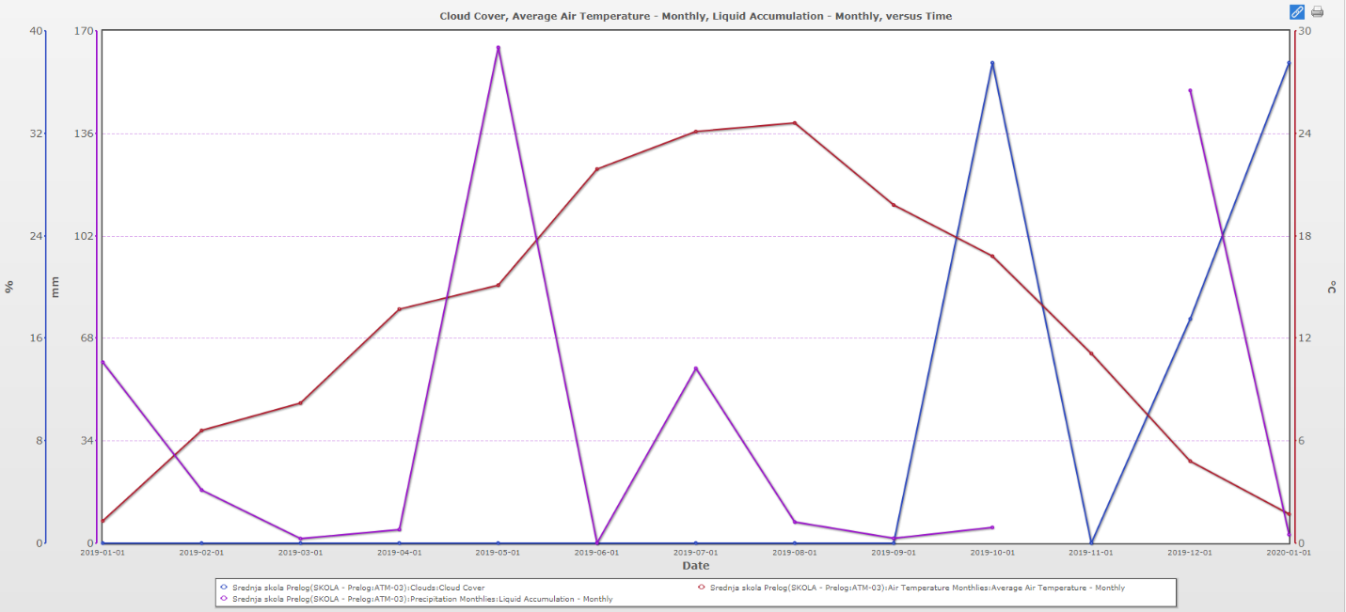 Slika 3.- Podaci iz GLOBE baze podataka za temperaturu, naoblaku te oborine 2019. godine

Tablica 2.- Podaci i opažanja iz GLOBE baze podataka u 2019. godini
Podaci od 13.12. 2019. do 24 12. 2019.
 | SREDNJA TEMPERATURA | OBORINE | NAOBLAKA | NAŠA OPAŽANJA
13. | -0.9 °C | 0 mm | 10 – 25 % | Oblačno, hladno i suho
14. | 0.9 °C | 0.5mm | 10 – 25 % | Magla i kratko sunčano
15. | 3.1 °C | 0 mm | 10 – 25 % | Suho i oblačno
16. | 2.4 °C | 0.3 mm | 25 – 50 % | Oblačno i malo kiše
17. | 1.1 °C | 0 mm | 10 – 25 % | Tmurno i rosulja
18. | 4.2 °C | 0 mm | 1 – 10 % | Hladno i oblačno
19. | 5.6 °C | 0 mm | 10 – 25 % | Toplo i suho
20. | 2.9 °C | 0 mm | 10 – 25 % | Tmurno, toplo
21. | 1.1 °C | 15.7 mm | 25 – 50% | Oblačno, kiša,
22. | 3.2 °C | 46 mm | 50 – 90 % | Oblačno i kiša
23. | 4.7 °C | 0 mm | 10 – 25 % | Toplo, južina
24. | 0.8°C | 13.2 mm | 25 – 50 % | Kiša

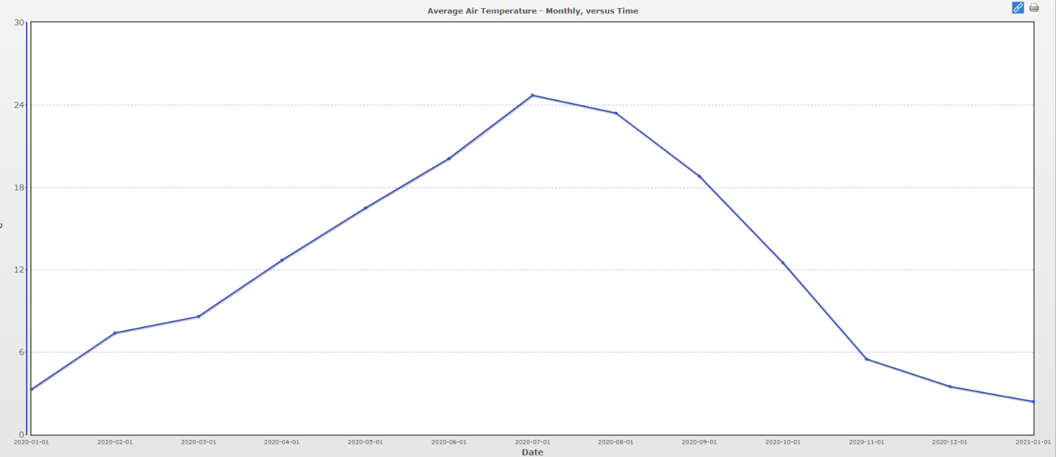Slika 4.- Graf iz GLOBE baze podataka temperature 2020. godine

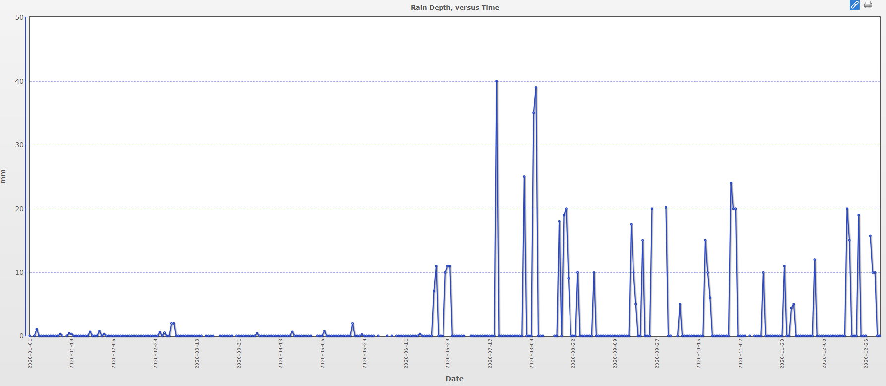Slika 5.- Graf iz GLOBE baze podataka oborina 2020. Godine

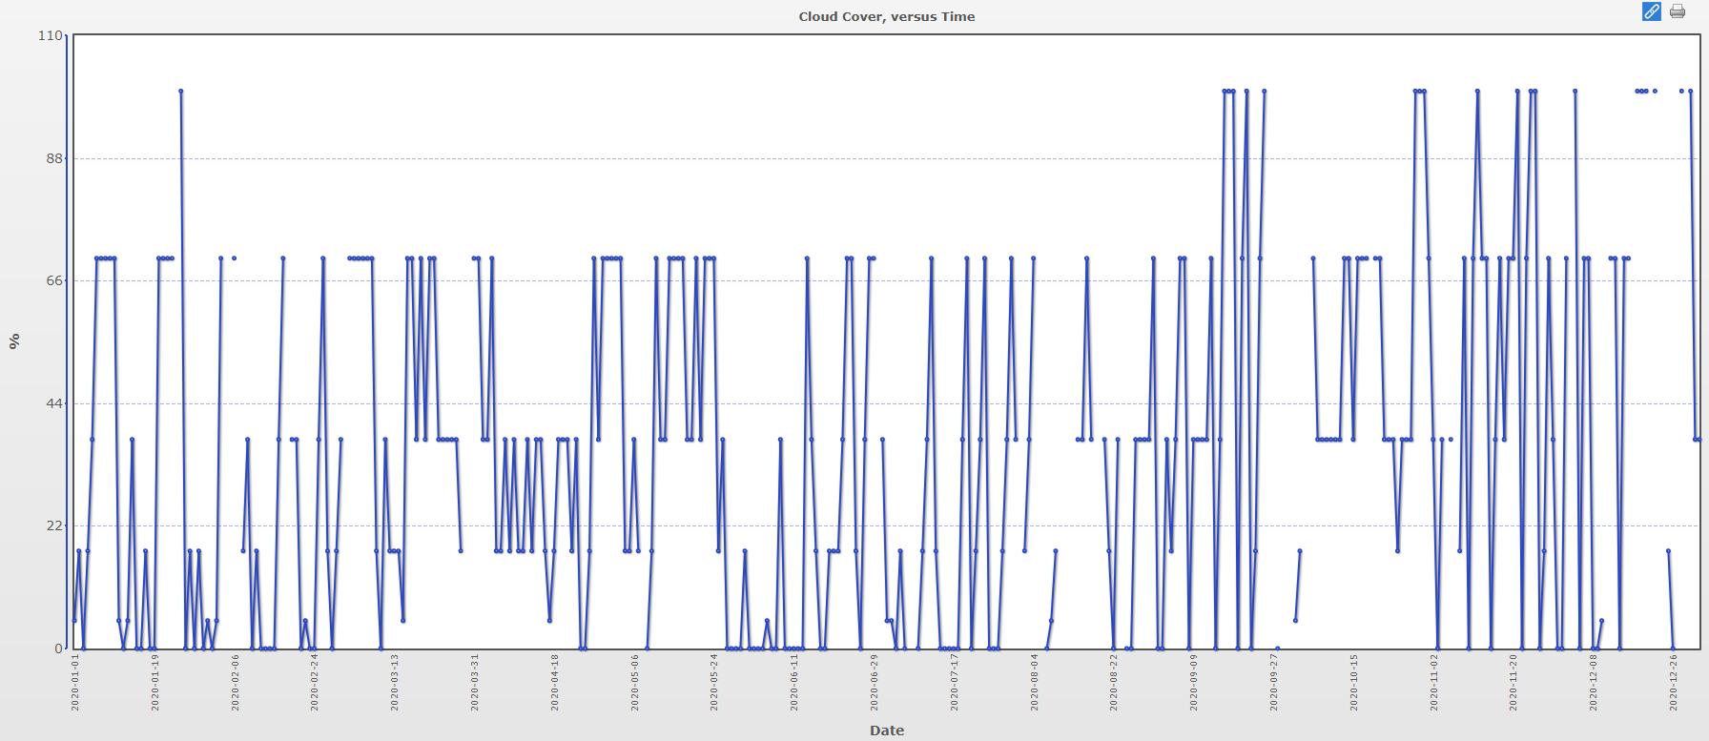Slika 6.- Graf iz GLOBE baze podataka naoblake 2020. Godine

Tablica 3.- Usporedba i točnost Lucijinog kalendara
Točnost Lucijinog kalendara
 | 2019. godina | 2020. Godina.
Siječanj | + | +
Veljača | - | +
Ožujak | + | +
Travanj | + | +
Svibanj | + | -
Lipanj | + | -
Srpanj | - | +/-
Kolovoz | - | +
Rujan | + | -
Listopad | + | +
Studeni | - | +
Prosinac | + | -

Rasprava i zaključci
Usporedbom podataka o atmosferi (temperatura zraka, količina oborina te količina naoblake) od 13. 12. do 24. 12., tj. tijekom radoblja praćenja i bilježenja Lucijinog kalendara iz 2018. i 2019. godine možemo vidjeti da se podaci donekle poklapaju sa vremenom sljedeće godine. Pa su predviđanja Lucijinog kalendara za 2019. godinu zabilježena 2018. godine donekle točna uz povremena odstupanja. Ista količina odstupanja je i u 2020. godini. Možemo vidjeti da su odstupanja češća tijekom ljetnih mjeseci i u 2019. i 2020. godini.
Naš zaključak je da Lucijin kalendar nije pouzdan izvor predviđanja vremena te se danas rijetko koristi pa mnogi niti ne znaju za njega. Također današnja odstupanja u Lucijinom kalendaru, kojih nije bilo toliko u prošlosti, može biti posljedica promjene klime u Hrvatskoj zbog klimatkih promjena i globalnog zatopljenja, ali to je samo naša pretpostavka jer bi za izvođenje zaključaka ipak trebali pratiti vremenske prilike kroz dulje vremensko razdoblje.
Literaturni izvori
https://www.demokrscanihds.hr/kalendar/sveta-lucija/ Pristupljeno 7. 4. 2021.
https://narodni.net/narodna-pucka-meteorologija-brojanice-ili-lucijin-kalendar/ Pristupljeno 8. 4. 2021.
https://www.globe.gov/ Pristupljeno 9. 4. 2021.

